
МИНИСТЕРСТВО НАУКИ И ВЫСШЕГО ОБРАЗОВАНИЯ РОССИЙСКОЙ ФЕДЕРАЦИИ
ФЕДЕРАЛЬНОЕ ГОСУДАРСТВЕННОЕ БЮДЖЕТНОЕ
ОБРАЗОВАТЕЛЬНОЕ УЧРЕЖДЕНИЕ ВЫСШЕГО ОБРАЗОВАНИЯ
«ДОНСКОЙ ГОСУДАРСТВЕННЫЙ ТЕХНИЧЕСКИЙ УНИВЕРСИТЕТ»
(ДГТУ)

Факультет «Информатика и вычислительная техника»
Кафедра «Кибербезопасность информационных систем»

Лабораторная работа №2
по дисциплине: «Методы алгебраической геометрии в криптографии»
на тему: «Факторизация составного числа»

Выполнил обучающийся гр. ВКБ41:
Деревянченко Владислав Павлович
Проверила:
Ст. пр. Артамонова Е.А.

Ростов-на-Дону
2025
Лабораторная работа №2
«Факторизация составного числа»
Вариант №1
Задание.
Найти нетривиальный делитель заданного числа – методом Полларда. Для программной реализации и задаются пользователем. Для ручной отработки: c = 2, f = 2 + 1.
Ручная реализация.
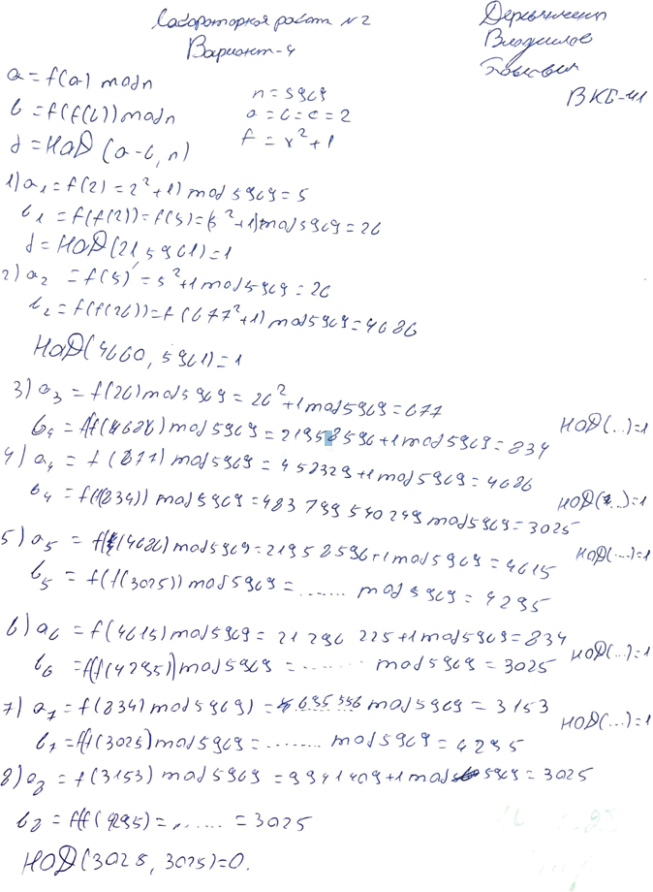
Рисунок 1 – Ручная реализация
Результат.
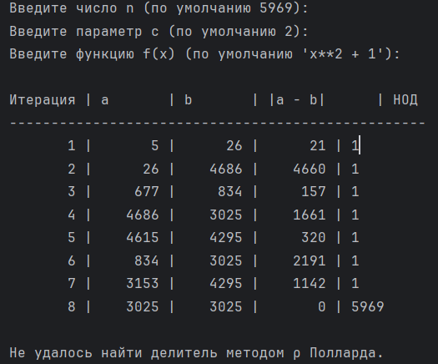
Рисунок 2 – Результат
Листинг программы.
import math
def f(x, c, func, n):
return eval(func) % n
def pollard_rho(n, c, func):
a = 2
b = 2
d = 1
iteration = 1
print("\nИтерация | a | b | |a - b| | НОД")
print("-" * 50)
while d == 1:
a = f(a, c, func, n)
b = f(b, c, func, n)
b = f(b, c, func, n)
d = math.gcd(abs(a - b), n)
print(f"{iteration:8} | {a:7} | {b:7} | {abs(a - b):7} | {d}")
iteration += 1
return d if d != n else None
n = input("Введите число n (по умолчанию 5969): ")
n = int(n) if n.strip() else 5969
c = input("Введите параметр c (по умолчанию 2): ")
c = int(c) if c.strip() else 2
func = input("Введите функцию f(x) (по умолчанию 'x**2 + 1'): ")
func = func.strip() if func else "x**2 + 1"
divisor = pollard_rho(n, c, func)
if divisor:
print(f"\nНетривиальный делитель числа {n}: {divisor}")
else:
print("\nНе удалось найти делитель методом ρ Полларда.")Вывод по работе.
В ходе выполнения лабораторной работы был реализован алгоритм факторизации составного числа с использованием метода Полларда (ρ-алгоритма). Программа успешно находила нетривиальные делители. Результаты подтвердили корректность реализации и применимость метода для решения задач факторизации.

